Steinhagen, 11. Mai 2022
Energiekosten nachhaltig senken mit der Sprühbeschichtung ThermaCote
Wärmeverluste an Kesseln, Rohren, Anlagen und mehr ohne Produktionsstopp reduzieren
Angesichts explodierender Energiekosten lohnt es sich, Sparpotenziale auszuschöpfen – zum Beispiel durch Wärmeisolierung. ThermaCote bietet hierfür eine schnell umzusetzende, nachhaltige Lösung. Im Gegensatz zu Schäumen, Steinwolle, Schalen oder Platten ist diese thermoisolierende Beschichtung in sehr kurzer Zeit auf z.B. Kessel, Rohre oder Armaturen aufzubringen. Denn die Acrylharzlösung mit ihren mikroskopisch kleinen Keramikpartikeln wird einfach mit Hochdruck aufgesprüht. Die Temperaturen der zu beschichtenden Oberflächen können dabei bis zu 145 °C betragen, sodass meist keine Prozessunterbrechung für den Auftrag nötig ist. Schon nach wenigen Stunden Trocknung wird ThermaCote zur dauerhaft hochwirksamen Wärmeisolierung, die zudem kleine Risse abdichtet und vor Korrosion schützt. ThermaCote ist robust und widersteht über viele Jahre rauen und wechselnden Umgebungsbedingungen. Dafür sprechen auch die zehn Jahre Herstellergarantie.
Die Acrylharzlösung ThermaCote enthält zu 80 Prozent mikroskopisch kleine Keramikplättchen, die nach dem Auftrag mittels Hochdruckkompressor (150 bar) und anschließendem Trocknen schuppenartig übereinanderliegen und den Wärmeübergang dämmen. Die je nach Stärke nur 0,5 Millimeter dicke Schicht wiegt nicht viel und lässt sich auch auf schwer zugänglichen Stellen oder kleinen Gegenständen auftragen. Auf diese Weise lassen sich Energieverluste an Rohren, Dampfleitungen, Tanks/Behältern, Wärmetauschern, Ventilen, Armaturen und Kesseln wirkungsvoll reduzieren. Unter anderem wird ThermaCote zur Minderung von Wärmeverlusten bei einem industriellen Rohrsystem in Nordamerika eingesetzt, wo das Medium mindestens 161,5 °C heiß sein muss. Dort sorgt die Beschichtung nicht nur für ein Verringern der Wärmeverluste, sondern dient auch dem Arbeitsschutz, denn die beschichtete Oberfläche ist hundert Grad kühler.
ThermaCote kann bei Betriebstemperaturen von -45 °C bis 145 °C eingesetzt werden und steigert die Energieeffizienz bis zu 35 Prozent. Bei Gebäudedächern oder Außenwänden werden vergleichbare Dämmwirkungen erreicht. Die flüssige Thermoisolierung wird mattweiß ausgeliefert; Farbpigmente lassen sich kurz vor dem Auftragen zufügen. Zur Auswahl stehen 25 Trockenpigmentfarben, aus denen circa 60 gängige Farbtöne gemixt werden können. Zusammen mit seinen brandlastneutralen, korrosionshemmenden und rissüberbrückenden Eigenschaften eignet sich ThermaCote besonders für bestehende Industrieanlagen, Rohrleitungen, Maschinen sowie für Hallen.
Weitere Informationen unter www.thermacote.de.
Abbildungen:
TC_Ventil_01-04.jpg
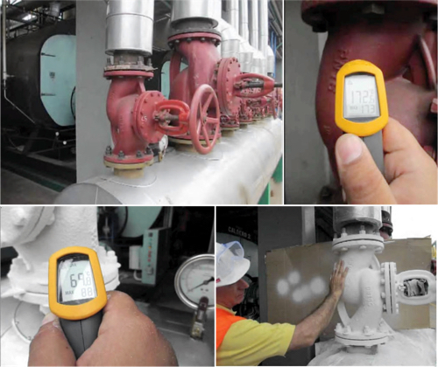
Vorher (oben) und nachher (unten): Die Senkung der Oberflächentemperatur um ca. 100 Grad demonstriert die Isolationswirkung und reduziert gleichzeitig das Verletzungsrisiko. (Fotos: ThermaCote)

TC_Pipes_Outside_01.jpg, TC_Pipes_Outside_02.jpg, TC_Boiler_01.jpg, TC_Tank_01.jpg
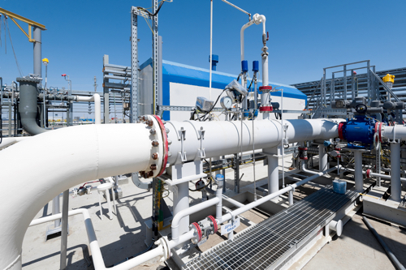
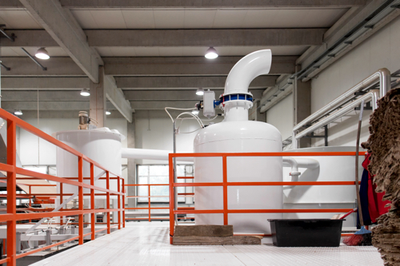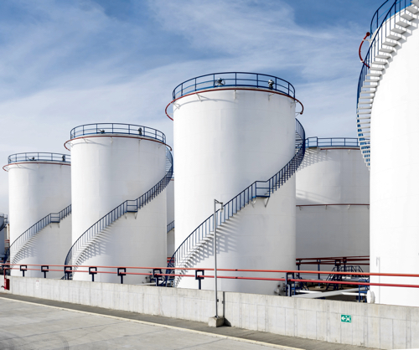
Nachhaltige Energieeinsparung leicht gemacht: ThermaCote ist vielfältig in der Prozessindustrie einsetzbar. (Fotos: ThermaCote)

Weitere Informationen:  Colours Online GbR, Lutz Nierhoff  Bahnhofstr. 87, 33803 Steinhagen  Tel.: +49 151 52638260‬‬‬‬‬‬‬‬‬‬‬‬‬‬‬‬‬‬‬‬‬‬‬‬‬‬‬‬‬‬‬‬‬‬  info@colours-online.de  https://thermacote.de | Presse- und Öffentlichkeitsarbeit:  Press’n’Relations GmbH, Uwe Taeger  Magirusstraße 33, D-89077 Ulm  Tel.: +49 731 96287-31  ut@press-n-relations.de  www.press-n-relations.de
Über Colours Online
Das Start-up Colours Online verfolgt das Ziel, ökonomisches Wachstum und ökologische Nachhaltigkeit in Einklang zu bringen. Eine Lösung dafür sind thermische Barrierelösungen für Oberflächen aller Art zum Schutz vor Hitze und Kälte. In Deutschland und Österreich vertreibt das Steinhagener Unternehmen exklusiv die aufsprühbare Wärmedämmschicht ThermaCote®. Eine wichtige Zielgruppe sind Firmen aus Bereichen mit thermoisolationsrelevanten Assets wie der Prozessindustrie, dem Bauwesen und der Logistik. Die flüssige Temperaturbarriere stammt aus den USA und wird dort seit Jahren erfolgreich eingesetzt. Zum umfangreichen Kundenstamm gehören kleine Betriebe, mittelständische Firmen und große Konzerne sowie staatliche Behörden (ABB, BASF, Exxon, Shell, Johnson Controls, Nestlé, Dole, Coca-Cola, NASA etc.).

